**Министерство науки и высшего образования Российской Федерации ФЕДЕРАЛЬНОЕ ГОСУДАРСТВЕННОЕ АВТОНОМНОЕ ОБРАЗОВАТЕЛЬНОЕ УЧРЕЖДЕНИЕ ВЫСШЕГО ОБРАЗОВАНИЯ**

**«Национальный исследовательский университет ИТМО»**

**(Университет ИТМО)**

**Факультет прикладной информатики**

**Образовательная программа** Мобильные и сетевые технологии

**Направление подготовки** 09.03.03 Мобильные и сетевые технологии

**Практическая работа №1**

«Консольные утилиты настройки сетевых компонентов в ОС Windows (или другой ОС)»

**Обучающийся:** Данилова Анастасия Алексеевна K3239

**Проверил:** Харитонов Антон Юрьевич

Санкт-Петербург,

2025

**Цель работы:**

Получить практические навыки по конфигурированию сети в операционных системах Microsoft Windows (или другой ОС), ознакомится с утилитами командной строки, предназначенными для диагностики и настройки сети, разработать исполняемые файлы, конфигурирующие сетевой интерфейс по заданным параметрам, ознакомиться с форматом записи пути до сетевого ресурса UNC.

**Порядок выполнения работы**

1. *Запустить ОС Windows (или запустить виртуальную машину и авторизоваться в системе под администраторской учётной записью, используя заданное преподавателем имя пользователя и пароль). Проверить, активны ли следующие пункты в свойствах используемого сетевого подключения:* 
   1. *Клиент для сетей Microsoft*

*1.2. Служба доступа к файлам и принтерам Microsoft*

*1.3. Протокол TCP/IP.*

*Определить назначение этих компонентов. Выяснить, за что отвечает каждый компонент.*

Открываем «панель управления», там переходим в «сеть и интернет», далее жмем «Центр управления сетями и общим доступом».  
Нажимаем «Изменение параметров адаптера».



Выбираем активное сетевое подключение (в моем случае «Беспроводная сеть»), кликаем правой кнопкой мыши и выбираем «свойства»

Изображение выглядит как текст, снимок экрана, программное обеспечение, число

Контент, сгенерированный ИИ, может содержать ошибки.

Клиент для сетей Microsoft - Позволяет данному компьютеру получать доступ к ресурсам в сети Майкрософт. Это компонент, который позволяет компьютеру подключаться к сетевым ресурсам в среде Windows. С его помощью можно обращаться к общим папкам, сетевым принтерам и файлам, которые предоставлены в общий доступ через протокол SMB (Server Message Block). Если этот компонент отключить, компьютер не сможет подключаться к ресурсам других устройств в сети, включая сетевые диски и принтеры.

Служба доступа к файлам и принтерам Microsoft - Позволяет другим компьютерам получать доступ к ресурсам данного компьютера с помощью сети Microsoft. Это служба, отвечающая за предоставление сетевого доступа к файлам и принтерам на данном компьютере. Если этот компонент активен, другие устройства в сети могут подключаться к общедоступным папкам и использовать принтеры, настроенные на этом компьютере. Если отключить этот компонент, компьютер перестанет предоставлять доступ к своим файлам и принтерам по сети, что может повысить безопасность, но ограничит сетевые возможности.

Протокол Интернета версии 4 (TCP/IPv4) - Протокол ТСР/Р. Стандартный протокол глобальных

сетей, обеспечивающий связь между различными взаимодействующими сетями. Это основной сетевой протокол, который обеспечивает взаимодействие компьютера с другими устройствами в сети. Он используется для назначения IP-адреса, маски подсети, шлюза и DNS-серверов, что позволяет устройству выходить в интернет и работать в локальной сети. Если этот протокол отключить, компьютер потеряет возможность обмена данными по сети, включая доступ к интернету и другим устройствам.

1. *Используя знания, полученные в пункте 1, настроить сетевой интерфейс таким образом, чтобы внешние пользователи не могли получить доступ к ресурсам компьютера по протоколу SMB. Применять можно только параметры соединения.*

SMB (Server Message Block) — сетевой протокол прикладного уровня для удалённого доступа к файлам, принтерам и другим сетевым ресурсам, а также для межпроцессного взаимодействия. Так что для остановки получения доступа другими пользователями к ресурсам компьютера по протоколу SMB нужно войти в свойства беспроводной сети и отключить пункт «Служба доступа к файлам и принтерам Microsoft»:

Изображение выглядит как текст, электроника, снимок экрана, программное обеспечение

Контент, сгенерированный ИИ, может содержать ошибки.

1. *Разобраться в назначении параметров и ключей утилиты ping. Команда ping в Microsoft Windows используется для проверки доступности устройства или хоста в сети, а также для измерения времени, которое требуется для отправки и получения данных от этого устройства. Выполните следующие действия (хост выбирайте произвольно, например https://www.defense.gov/):*

*Проверка доступности удаленного хоста:*

*ping [хост]*

*Изображение выглядит как текст, снимок экрана, Шрифт

Контент, сгенерированный ИИ, может содержать ошибки.*

*Необходимо заменить [хост] на IP-адрес или доменное имя удаленного хоста, который вы хотите проверить. Команда ping отправит несколько ICMP-запросов этому хосту и выведет результаты, включая время задержки (ping) в миллисекундах.*

*Запуск бесконечной проверки доступности:*

*ping -t [хост]*

*Изображение выглядит как текст, снимок экрана, Шрифт, дизайн

Контент, сгенерированный ИИ, может содержать ошибки.*

*Эта команда будет продолжать отправлять ICMP-запросы на указанный хост бесконечно, пока вы не прервете выполнение команды (нажмите Ctrl+C).*

*Ограничение числа запросов:*

*ping -n [количество запросов] [хост]*

*Изображение выглядит как текст, снимок экрана, Шрифт

Контент, сгенерированный ИИ, может содержать ошибки.*

*Эта команда отправит указанное количество ICMP-запросов на хост и затем завершится. Например, ping -n 5 google.com отправит 5 запросов на google.com.*

*Изменение размера пакетов:*

*ping -l [размер] [хост]*

*Изображение выглядит как текст, снимок экрана, Шрифт

Контент, сгенерированный ИИ, может содержать ошибки.*

*Эта команда позволяет вам отправить пакеты определенного размера в байтах. Например, ping -l 1000 google.com отправит пакеты размером 1000 байт.*

*Определение маршрута к хосту:*

*tracert [хост]*

*Изображение выглядит как текст, снимок экрана, Шрифт

Контент, сгенерированный ИИ, может содержать ошибки.*

*Команда tracert используется для отслеживания маршрута пакетов к указанному хосту и отображает список промежуточных узлов, через которые проходят пакеты.*

*Сохранение результатов в файл:*

*ping [хост] > [путь_к_файлу]*

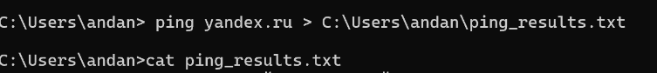

*Изображение выглядит как текст, снимок экрана, Шрифт

Контент, сгенерированный ИИ, может содержать ошибки.*

*Вы можете перенаправить вывод команды ping в файл, чтобы сохранить результаты для дальнейшего анализа. Например, ping google.com > C:\ping_results.txt сохранит результаты в файле ping_results.txt на диске C:*

1. *Разобраться в назначении параметров и ключей утилиты tracert.*

*Команда tracert (или traceroute в некоторых других операционных системах) в Microsoft Windows используется для отслеживания маршрута, который сетевой пакет проходит от вашего компьютера к удаленному хосту. Это может помочь в выявлении сетевых проблем, таких как маршрутизация или проблемы с узлами на пути. Необходимо выполнить следующие задания по использованию команды tracert:*

*Отслеживание маршрута к удаленному хосту:*

tracert [хост]

*Изображение выглядит как текст, снимок экрана, Шрифт

Контент, сгенерированный ИИ, может содержать ошибки.*

*Замените [хост] на IP-адрес или доменное имя удаленного хоста, к которому вы хотите проследить маршрут. tracert выполнит последовательность запросов к хосту и отобразит список узлов (маршрут), через которые прошли запросы.*

Выполнила команду tracert yandex.ru, результат показал маршрут через несколько узлов, начиная с локального шлюза и заканчивая сервером Yandex. Каждый узел отображает время прохождения пакетов.

*Изменение максимального количества прыжков (хопов):*

tracert -h [число] [хост]

Изображение выглядит как текст, снимок экрана, Шрифт, черный

Контент, сгенерированный ИИ, может содержать ошибки.

*Эта команда позволяет установить максимальное количество хопов (узлов) в маршруте. Например, tracert -h 30 google.com позволит проследить маршрут с максимум 30 хопами.*

Команда tracert -h 5 yandex.ru отобразила маршрут сетевого пакета через 5 узлов. Первый узел — локальный роутер, второй — сервер провайдера, последующие узлы — внутренние маршрутизаторы. Из-за ограничения -h 5 трассировка прервалась до достижения конечного сервера.

*Изменение времени ожидания для каждого хопа:*

tracert -w [время_ожидания] [хост]

Изображение выглядит как текст, снимок экрана, Шрифт

Контент, сгенерированный ИИ, может содержать ошибки.

*Установите время ожидания (в миллисекундах) для каждого хопа. Это будет полезно, если вы хотите увеличить или уменьшить тайм-аут при ожидании ответа от каждого узла.*

Команда tracert -w 24 yandex.ru показала маршрут пакета через 11 узлов. Первые узлы относятся к локальной сети и провайдеру, далее маршрут проходит через точку обмена трафиком с Яндексом. Один узел (* * *) не отвечает из-за фильтрации ICMP-запросов, но пакет успешно достигает сервера yandex.ru за 12 мс.

1. *Аналогичным образом самостоятельно разобраться со следующими утилитами и выполнить 4-5 заданий с одной и с второй утилитой:*

***ipconfig***

*net (с директивами use, view, stop, start, share, config, session, user, statistics, localgroup)*

Команда ipconfig — это утилита командной строки в операционных системах Windows, предназначенная для получения информации о сетевых интерфейсах и управления настройками IP. При её запуске отображается информация об IP-адресах, масках подсети, шлюзах и DNS-серверах, что помогает определить текущую конфигурацию сетевых адаптеров.

Вывести основную информацию о сетевых интерфейсах:

ipconfig

Отобразит IP-адреса, маски подсети и шлюзы.

Изображение выглядит как текст, снимок экрана, меню, Шрифт

Контент, сгенерированный ИИ, может содержать ошибки.

Показать детальную информацию (включая MAC-адреса и DNS)

Выведет полные настройки всех сетевых адаптеров.

ipconfig /all

Изображение выглядит как текст, снимок экрана, меню, типография

Контент, сгенерированный ИИ, может содержать ошибки.

Обновить IP-адрес (получить новый от DHCP):

ipconfig /renew

Изображение выглядит как текст, снимок экрана, меню, Шрифт

Контент, сгенерированный ИИ, может содержать ошибки.

Команда **ipconfig /renew** используется для обновления IP-адреса, который выдан компьютеру через DHCP (Dynamic Host Configuration Protocol). Это важно в сетях, где IP-адреса назначаются динамически, то есть на определённый период времени (так называемая "аренда").

Команда ipconfig /renew выполнила обновление IP-конфигурации только для активного сетевого адаптера (беспроводной сети), а для остальных адаптеров, не имеющих подключения, операция не проводилась, что является нормальным поведением системы.

Освободить текущий IP-адрес:

ipconfig /release

Изображение выглядит как текст, снимок экрана, Шрифт, меню

Контент, сгенерированный ИИ, может содержать ошибки.

После надо обновить IP-ажрес с помощью /renew:

Изображение выглядит как текст, снимок экрана, Шрифт, меню

Контент, сгенерированный ИИ, может содержать ошибки.

Сбрасывает текущие настройки сети.

Команда **ipconfig /release** предназначена для освобождения текущего IP-адреса, полученного через DHCP-сервер. В результате выполнения этой команды система отправляет запрос на прекращение аренды выделенного IP-адреса для всех активных сетевых адаптеров. Это может быть полезно при необходимости обновления сетевых настроек, устранения конфликтов IP-адресов или перехода на другую сеть. После выполнения команды сетевые адаптеры остаются активными, но временно теряют IP-адрес до выполнения команды **ipconfig /renew** или автоматического обновления конфигурации DHCP.

Очистить DNS-кеш

ipconfig /flushdns

*Изображение выглядит как текст, Шрифт, снимок экрана

Контент, сгенерированный ИИ, может содержать ошибки.*

Полезно, если сайт изменил IP, но система всё ещё использует старый кеш.

Команда **ipconfig /flushdns** используется для очистки локального кэша DNS, в котором временно хранятся записи о соответствии доменных имен и IP-адресов. Данный кэш позволяет ускорять процесс обращения к часто используемым веб-ресурсам. Однако при изменении IP-адресов сайтов возможны ошибки в маршрутизации, так как система продолжает использовать устаревшие данные. Выполнение **ipconfig /flushdns** удаляет кэшированные DNS-записи, что заставляет операционную систему заново запрашивать актуальные данные у DNS-сервера при следующем обращении к сети. Это особенно полезно при устранении проблем с доступом к веб-ресурсам.

**Net**

Команда net в Windows позволяет управлять сетевыми ресурсами, пользователями и службами. Она включает в себя различные директивы, каждая из которых выполняет определённую функцию.

Основные команды net и их назначение:

net use — подключение или отключение сетевого диска.

net view — просмотр доступных сетевых ресурсов.

net stop [служба] — остановка сетевой службы.

net start [служба] — запуск сетевой службы.

net share — управление общими ресурсами.

net config — просмотр конфигурации сетевых служб.

net session — управление активными сеансами.

net user — управление учетными записями пользователей.

net statistics — просмотр статистики сетевых подключений.

net localgroup — управление локальными группами пользователей.

Примеры заданий с net:

net use – Подключение или отключение сетевого диска

**Описание:**  
Позволяет монтировать сетевые папки как диски или отключать их.

* net use без параметров покажет список подключенных сетевых дисков.
* net use Z: \\Server\Share подключит сетевую папку \\Server\Share как диск Z:.
* net use Z: /delete отключит диск Z:.

Изображение выглядит как текст, Шрифт, снимок экрана

Контент, сгенерированный ИИ, может содержать ошибки.

net view – Просмотр доступных сетевых ресурсов

Изображение выглядит как текст, снимок экрана, Шрифт

Контент, сгенерированный ИИ, может содержать ошибки.

**Описание:**  
Отображает список доступных компьютеров и общих папок в локальной сети.

**NASTUSHKA это мой ноутбук, а KEENETIC роутер**

* net view \\Server покажет общие ресурсы компьютера Server.

Изображение выглядит как текст, снимок экрана, Шрифт

Контент, сгенерированный ИИ, может содержать ошибки.

* Работа с net stop и net start (Остановка и запуск служб):

Изображение выглядит как текст, Шрифт, снимок экрана

Контент, сгенерированный ИИ, может содержать ошибки.

Изображение выглядит как текст, Шрифт, снимок экрана

Контент, сгенерированный ИИ, может содержать ошибки.

Остановка и запуск службы "Браузер компьютеров" через команду net start и net stop

Команда net share без параметров показывает список всех расшаренных (общих) папок на компьютере:  
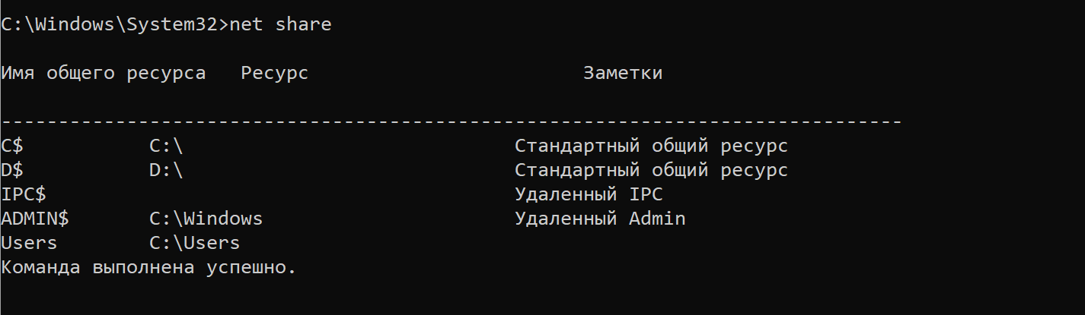

net config без параметров

Выводит список доступных сервисов, которые можно настроить.

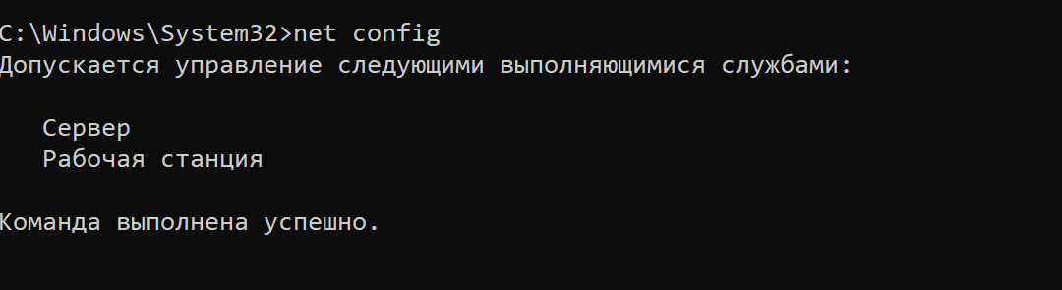

net config workstation

Показывает настройки службы Workstation (рабочей станции).

Изображение выглядит как текст, снимок экрана, Шрифт

Контент, сгенерированный ИИ, может содержать ошибки.

net config server

Показывает параметры службы Server (если компьютер предоставляет сетевые ресурсы).

Изображение выглядит как текст, снимок экрана, Шрифт

Контент, сгенерированный ИИ, может содержать ошибки.

net session

Используется для просмотра активных удалённых подключений к вашему компьютеру.

Изображение выглядит как текст, Шрифт, снимок экрана

Контент, сгенерированный ИИ, может содержать ошибки.

net user

Позволяет управлять пользователями на локальном компьютере.

Изображение выглядит как текст, снимок экрана, Шрифт

Контент, сгенерированный ИИ, может содержать ошибки.

Просмотр информации о пользователе:

Изображение выглядит как текст, снимок экрана, меню, Шрифт

Контент, сгенерированный ИИ, может содержать ошибки.

net statistics

Показывает статистику работы системы или сетевых служб.

Изображение выглядит как текст, снимок экрана, меню, Шрифт

Контент, сгенерированный ИИ, может содержать ошибки.

net localgroup

Позволяет управлять локальными группами пользователей.

Изображение выглядит как текст, снимок экрана, Шрифт

Контент, сгенерированный ИИ, может содержать ошибки.

1. *С помощью утилиты netsh создать командный файл для интерпретатора CMD.exe, с помощью которого можно было бы, задав параметры запуска скрипта или в диалоге с пользователем, настраивать выбранный сетевой интерфейс двумя способами:*

*получение всех настроек через DHCP-сервер (автоматически) (IP, mask, gateway, DNS)*

*ввод всех настроек вручную (статически).*

*Изображение выглядит как текст, снимок экрана, Шрифт

Контент, сгенерированный ИИ, может содержать ошибки.*

*Изображение выглядит как текст, снимок экрана, Шрифт

Контент, сгенерированный ИИ, может содержать ошибки.*

*Изображение выглядит как текст, снимок экрана, Шрифт

Контент, сгенерированный ИИ, может содержать ошибки.*

*Изображение выглядит как текст, снимок экрана, Шрифт

Контент, сгенерированный ИИ, может содержать ошибки.*

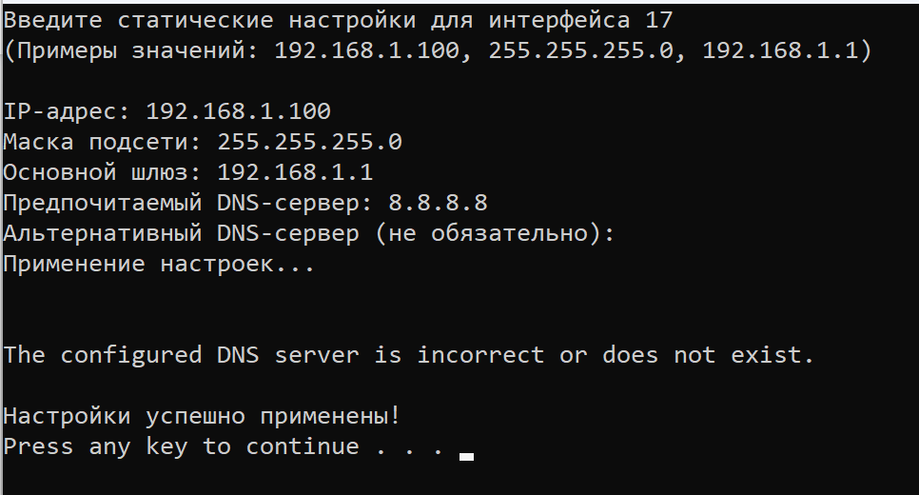

*После ручной настройки Wi-Fi перестанет работать, пока не вернем DHCP или правильные статические настройки сети.*

1. *Выполнить аналогичное задание с помощью PowerShell. При этом добавьте ключ запуска или пункт меню скрипта, позволяющий узнать:*

*Модель сетевой карты*

*Наличие физического подключения (линка)*

*Скорость и режим работы адаптера (speed, duplex)*

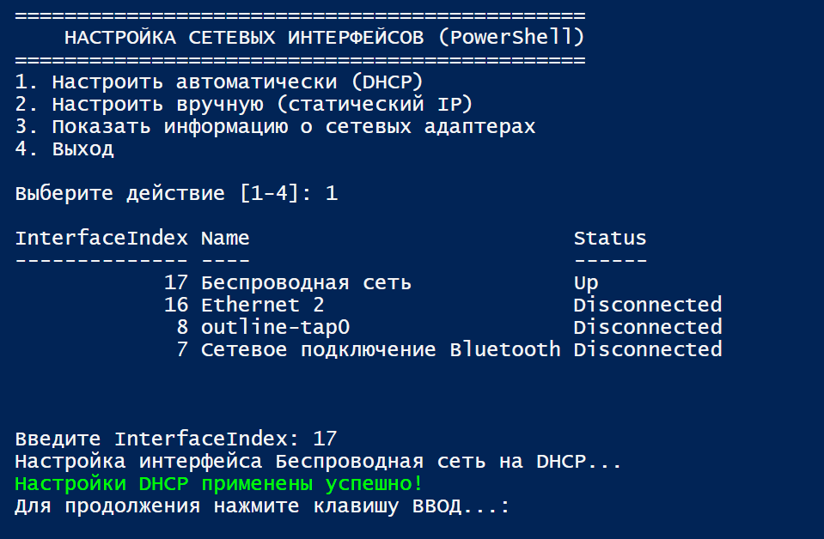

*Результат после настройки:*

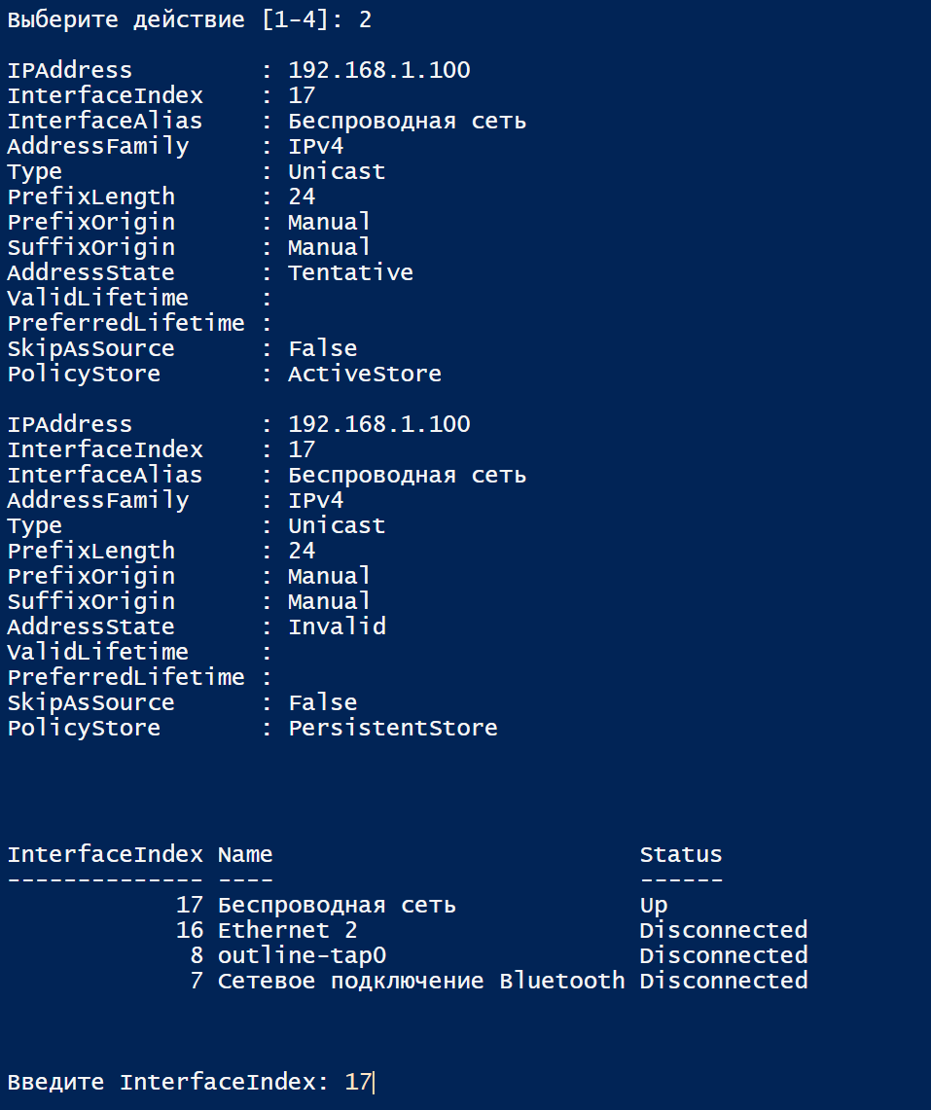

*Затем отключается Wi-fi аналогично 6 пункту*

**Вопросы и задания**

Как с помощью графической оболочки Windows можно запретить доступ через определенный сетевой интерфейс к ресурсам используемого компьютера? Как можно запретить используемому компьютеру доступ к ресурсам других компьютеров в сети Microsoft?

1. Запрет доступа через сетевой интерфейс в Windows

Графический способ:

Откройте "Панель управления" → "Центр управления сетями и общим доступом".

Выберите "Изменение параметров адаптера".

ПКМ по нужному интерфейсу → "Свойства".

Отключите протоколы:

Снимите галочку с "Протокол Интернета версии 4 (TCP/IPv4)" и "Протокол Интернета версии 6 (TCP/IPv6)".

Нажмите "ОК" — интерфейс потеряет доступ в сеть.

Запрет доступа к другим компьютерам:

Откройте "Брандмауэр Защитника Windows"

Создайте правило:

"Правила для входящих подключений" → "Новое правило" → "Настраиваемое".

Выберите "Все программы", укажите "Локальный IP" (например, 192.168.1.0/24).

"Блокировать подключение" → Примените к "Доменные/Частные/Общественные" сети.

Опишите назначение команды net с директивами use, view, stop, start, share, config, session, user, statistics, localgroup. Приведите примеры.

|  |  |  |
| --- | --- | --- |
| Директива | Назначение | Пример |
| net use | Подключение/отключение сетевых дисков | net use R: \\SRV\TEST /persistent:yes |
| net view | Просмотр списка компьютеров в сети | net view \\SRV |
| net stop | Остановка службы | net stop "Windows Update" |
| net start | Запуск службы | net start "DHCP Client" |
| net share | Управление общими ресурсами | net share DATA=C:\Data |
| net config | Настройка сервера/рабочей станции | net config server |
| net session | Просмотр активных сессий | net session \\192.168.1.10 |
| net user | Управление пользователями | net user Admin /add |
| net statistics | Статистика сервера/рабочей станции | net statistics workstation |
| net localgroup | Управление локальными группами | net localgroup "Администраторы" User1 /add |

Как с помощью командной строки в Windows узнать адрес DNS, на который настроен ваш компьютер?

ipconfig /all | findstr "DNS Серверы"

Зачем нужна команда net use? Как с помощью этой утилиты подключить на локальный диск R: папку TEST на компьютере SRV (приведите командную строку)?

1. Подключает сетевые диски и принтеры.
2. Управляет постоянными подключениями (/persistent:yes).

net use R: \\SRV\TEST /user:ИмяПользователя Пароль /persistent:yes

Как в Windows из PowerShell переименовать сетевое соединение?

Rename-NetAdapter -Name "Беспроводная сеть" -NewName "Wi-Fi"

Какие существуют и чем отличаются режимы работы адаптера (duplex) ?

|  |  |  |
| --- | --- | --- |
| Режим | Описание | Скорость |
| Half-Duplex | Передача данных только в одну сторону в каждый момент времени (как рация). | До 100 Мбит/с (для старых Ethernet). |
| Full-Duplex | Одновременная передача и прием данных (как телефон). | 1 Гбит/с и выше. |
| Auto-Negotiation | Автоматический выбор режима (по умолчанию). | Зависит от оборудования. |

Ссылка на скрипты:

<https://github.com/ndanilova/computer_networks>